**Московский государственный технический**

**университет им. Н.Э. Баумана.**

Факультет «Системы обработки информации и управления»

Кафедра ИУ5. Курс «РИП»

Отчет по лабораторным работам №7 — 8

«Создание прототипа веб-приложения с использованием фреймворка Django»

|  |  |  |
| --- | --- | --- |
| Выполнил: |  | Проверил: |
| студент группы ИУ5-53 |  | преподаватель каф. ИУ5 |
| Шамаилов М. Т. |  | Гапанюк Ю. Е. |
| Подпись и дата: 24.12.2020 |  | Подпись и дата: |

Москва, 2020 г.

Оглавление

Задание и порядок выполнения ЛР №8 3

Основные HTML-документы 4

index.html 4

base.html 4

about.html 5

create.html 6

Результаты выполнения программы и скриншоты сайта 7

Github — репозиторий 10

# Задание и порядок выполнения ЛР №8

1. Создайте прототип веб-приложения с использованием фреймворка Django:
   * Создайте виртуальное окружение.
   * Установите в него Django.
   * Создайте проект и приложение Django.
2. Создайте представления и шаблоны (по желанию можно использовать модели), реализующие концепцию master/detail со следующей функциональностью:
   * На странице master в виде списка HTML выводится информация о трех объектах (например, о трех сортах мороженого). Каждая строка списка представляет собой гиперссылку, при нажатии на которую происходит переход к странице detail.
   * Страница detail содержит детальное описание объекта (сорта мороженого), фотографию, гиперссылку на master-страницу.
   * Фотография относится к статическому содержимому сайта.
   * Страница detail должна выводить данные с использованием таблицы HTML.
   * Шаблон страницы detail получает от представления данные о детальном объекте с использованием контекста.
   * **НЕОБЯЗАТЕЛЬНЫЙ ПУНКТ.** По желанию можно использовать верстку с применением Bootstrap (или аналогичного фреймворка), а также представления на основе классов (class-based views).

# Основные HTML-документы

## index.html

{% extends 'main/base.html' %}

{% block title %}

{{ title }}

{% endblock %}

{% block content %}

    <h1>Главная страница</h1>

    {% if tasks %}

        {% for el in tasks %}

            <!--*\* стили от бутстрапа*-->

            <div *class*="alert alert-warning mt-2">

                <h3>{{ el.title }}</h3>

                <p>{{ el.task }}</p>

            </div>

        {% endfor %}

    {% else %}

        <p>У нас нет записей!</p>

    {% endif %}

{% endblock %}

## base.html

<!--*\* В этом файле у нас располагаются HTML-шаблоны*-->

<!DOCTYPE *html*>

<html *lang*="en">

<head>

    <meta *charset*="UTF-8">

    <meta *name*="viewport" *content*="width=device-width, initial-scale=1.0">

    <title>{% block title %}{% endblock %}</title>

    <link *rel*="stylesheet" *href*="https://stackpath.bootstrapcdn.com/bootstrap/4.5.2/css/bootstrap.min.css">

</head>

<body>

    <header *class*="d-flex flex-column flex-md-row align-items-center p-3 px-md-4 mb-3 bg-white border-bottom shadow-sm">

        <p *class*="h5 my-0 me-md-auto fw-normal">Laba 8 Shamailov Maxim</p>

        <nav *class*="my-2 my-md-0 me-md-3">

          <a *class*="p-2 text-dark" *href*="{% url 'home' %}">Главная</a>

          <a *class*="p-2 text-dark" *href*="{% url 'about' %}">Про нас</a>

          <a *class*="p-2 text-dark" *href*="{% url 'create' %}">Добавить</a>

        </nav>

      </header>

      <div *class*="container">

          {% block content %}{% endblock %}

      </div>

      <footer *class*="pt-4 my-md-5 pt-md-5 border-top">

        <div *class*="row">

          <div *class*="col-12 col-md">

            <img *class*="mb-2"  *alt*="" *width*="24" *height*="19">

            <small *class*="d-block mb-3 text-muted">© LABA 2020</small>

          </div>

          <div *class*="col-6 col-md">

            <h5>Features</h5>

            <ul *class*="list-unstyled text-small">

              <li><a *class*="link-secondary" *href*="#">Cool stuff</a></li>

              <li><a *class*="link-secondary" *href*="#">Random feature</a></li>

              <li><a *class*="link-secondary" *href*="#">Team feature</a></li>

              <li><a *class*="link-secondary" *href*="#">Stuff for developers</a></li>

              <li><a *class*="link-secondary" *href*="#">Another one</a></li>

              <li><a *class*="link-secondary" *href*="#">Last time</a></li>

            </ul>

          </div>

          <div *class*="col-6 col-md">

            <h5>Resources</h5>

            <ul *class*="list-unstyled text-small">

              <li><a *class*="link-secondary" *href*="#">Resource</a></li>

              <li><a *class*="link-secondary" *href*="#">Resource name</a></li>

              <li><a *class*="link-secondary" *href*="#">Another resource</a></li>

              <li><a *class*="link-secondary" *href*="#">Final resource</a></li>

            </ul>

          </div>

          <div *class*="col-6 col-md">

            <h5>About</h5>

            <ul *class*="list-unstyled text-small">

              <li><a *class*="link-secondary" *href*="#">Team</a></li>

              <li><a *class*="link-secondary" *href*="#">Locations</a></li>

              <li><a *class*="link-secondary" *href*="#">Privacy</a></li>

              <li><a *class*="link-secondary" *href*="#">Terms</a></li>

            </ul>

          </div>

        </div>

      </footer>

</body>

</html>

## about.html

{% extends 'main/base.html' %}

{% block title %}

Страница про нас

{% endblock %}

{% block content %}

    <h1>Немного о сайте</h1>

    <p>Лаб 8 , Шамаилов Максим , ИУ5-53б </p><br>

    <p>Приложение по типу "todo-list", содержащее все по требованиям:</p>

    <br>

    <ul>

        <li>На странице master в виде списка HTML выводится информация о трех объектах (например, о трех сортах мороженого). </li>

        <li>Страница detail содержит детальное описание объекта (сорта мороженого), фотографию, гиперссылку на master-страницу.</li>

        <li>Шаблон страницы detail получает от представления данные о детальном объекте с использованием контекста.</li>

        <li>НЕОБЯЗАТЕЛЬНЫЙ ПУНКТ. По желанию можно использовать верстку с применением Bootstrap (или аналогичного фреймворка), а также представления на основе классов (class-based views).</li>

    </ul>

{% endblock %}

## create.html

{% extends 'main/base.html' %}

{% block title %}

Добавить задание +

{% endblock %}

{% block content %}

    <h1>Добавить</h1>

    <form *method*="POST">

        {% csrf_token %}

        {{ form.title }}<br>

        {{ form.task }}<br>

        <button *type*="submit" *class*="btn btn-success">+ еще одно задание!</button>

        <span>

            {{ authorisationError }}

        </span>

    </form>

{% endblock %}

# Результаты выполнения программы и скриншоты сайта

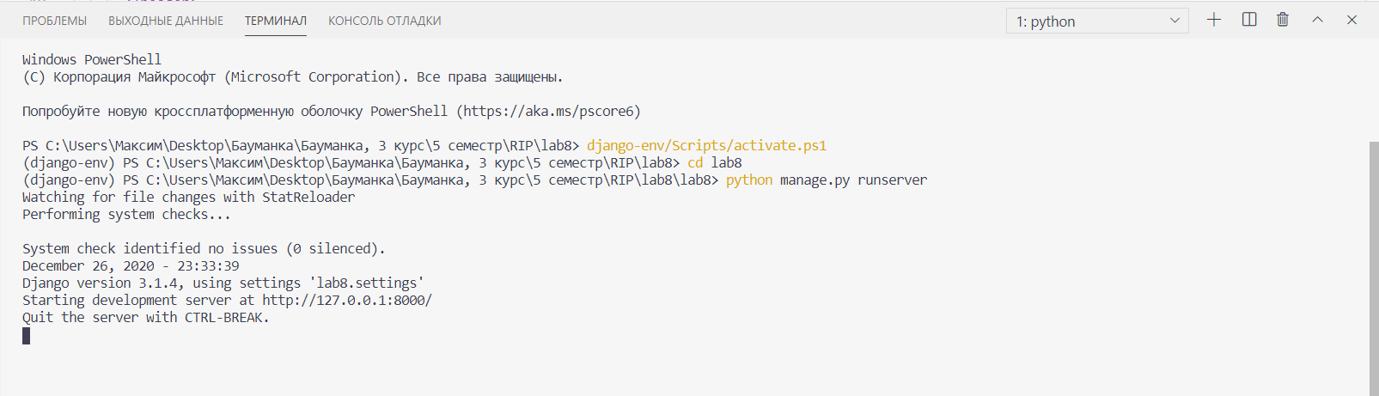

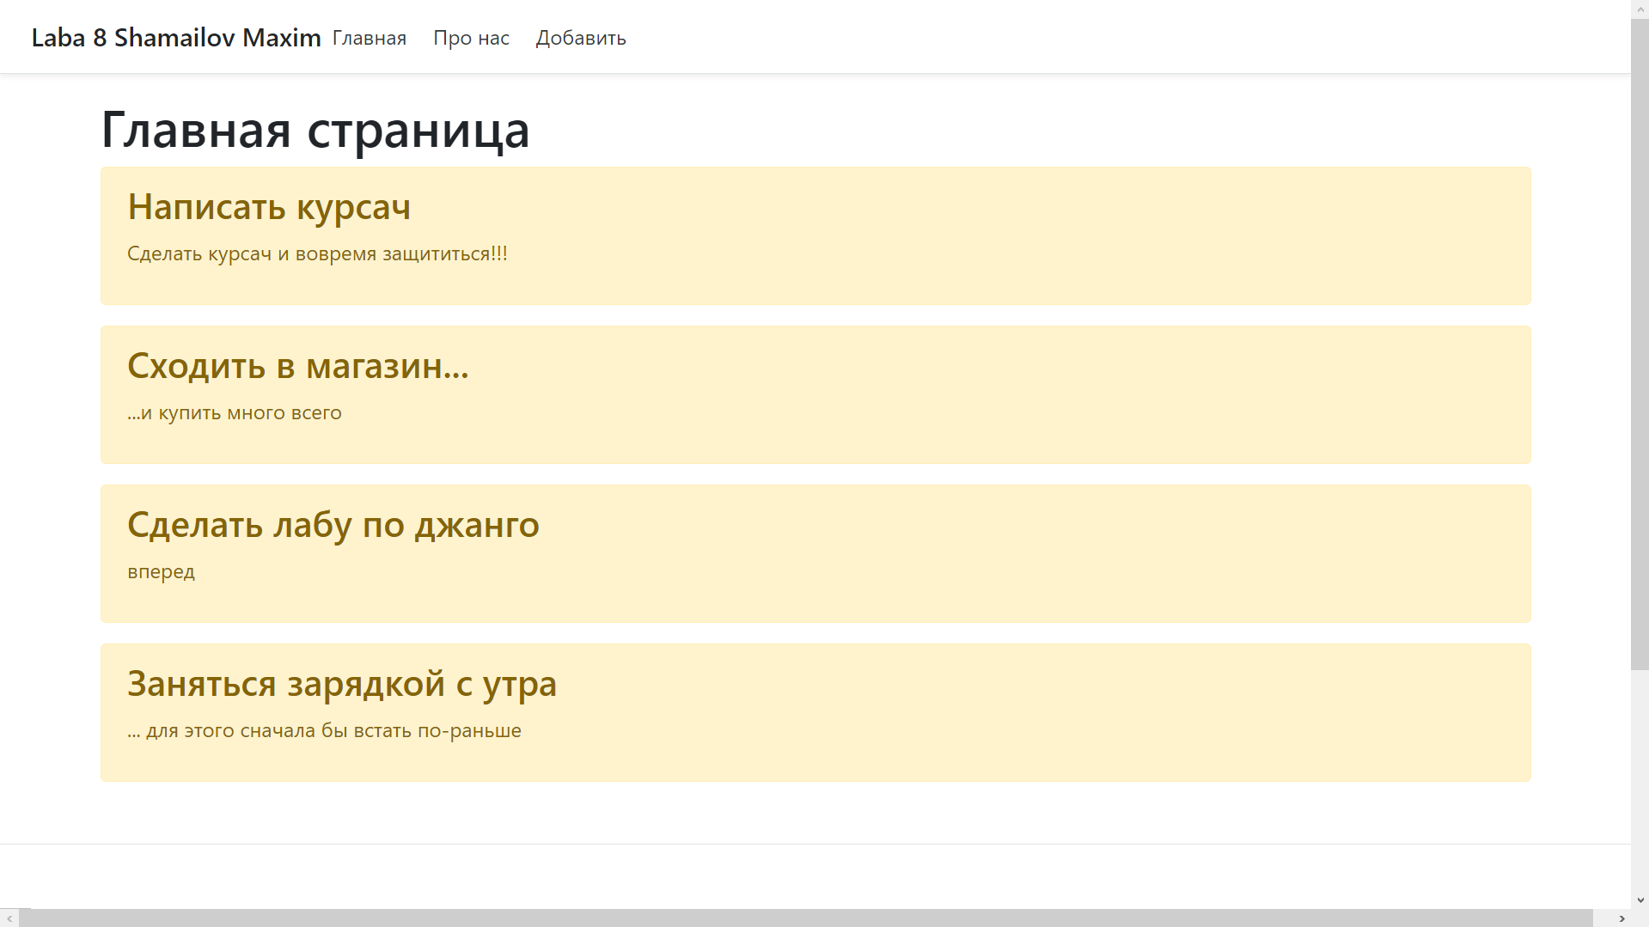

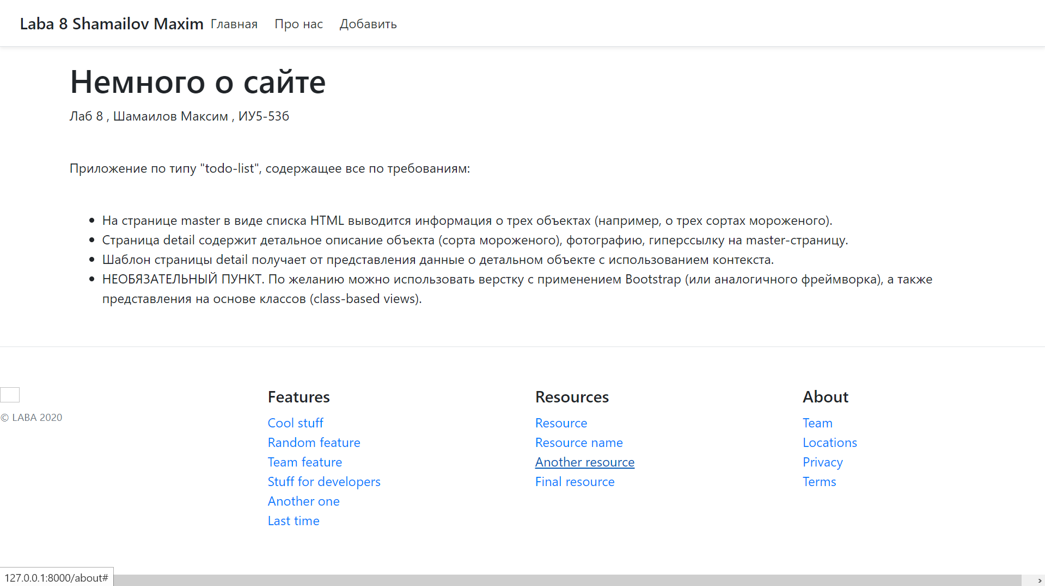

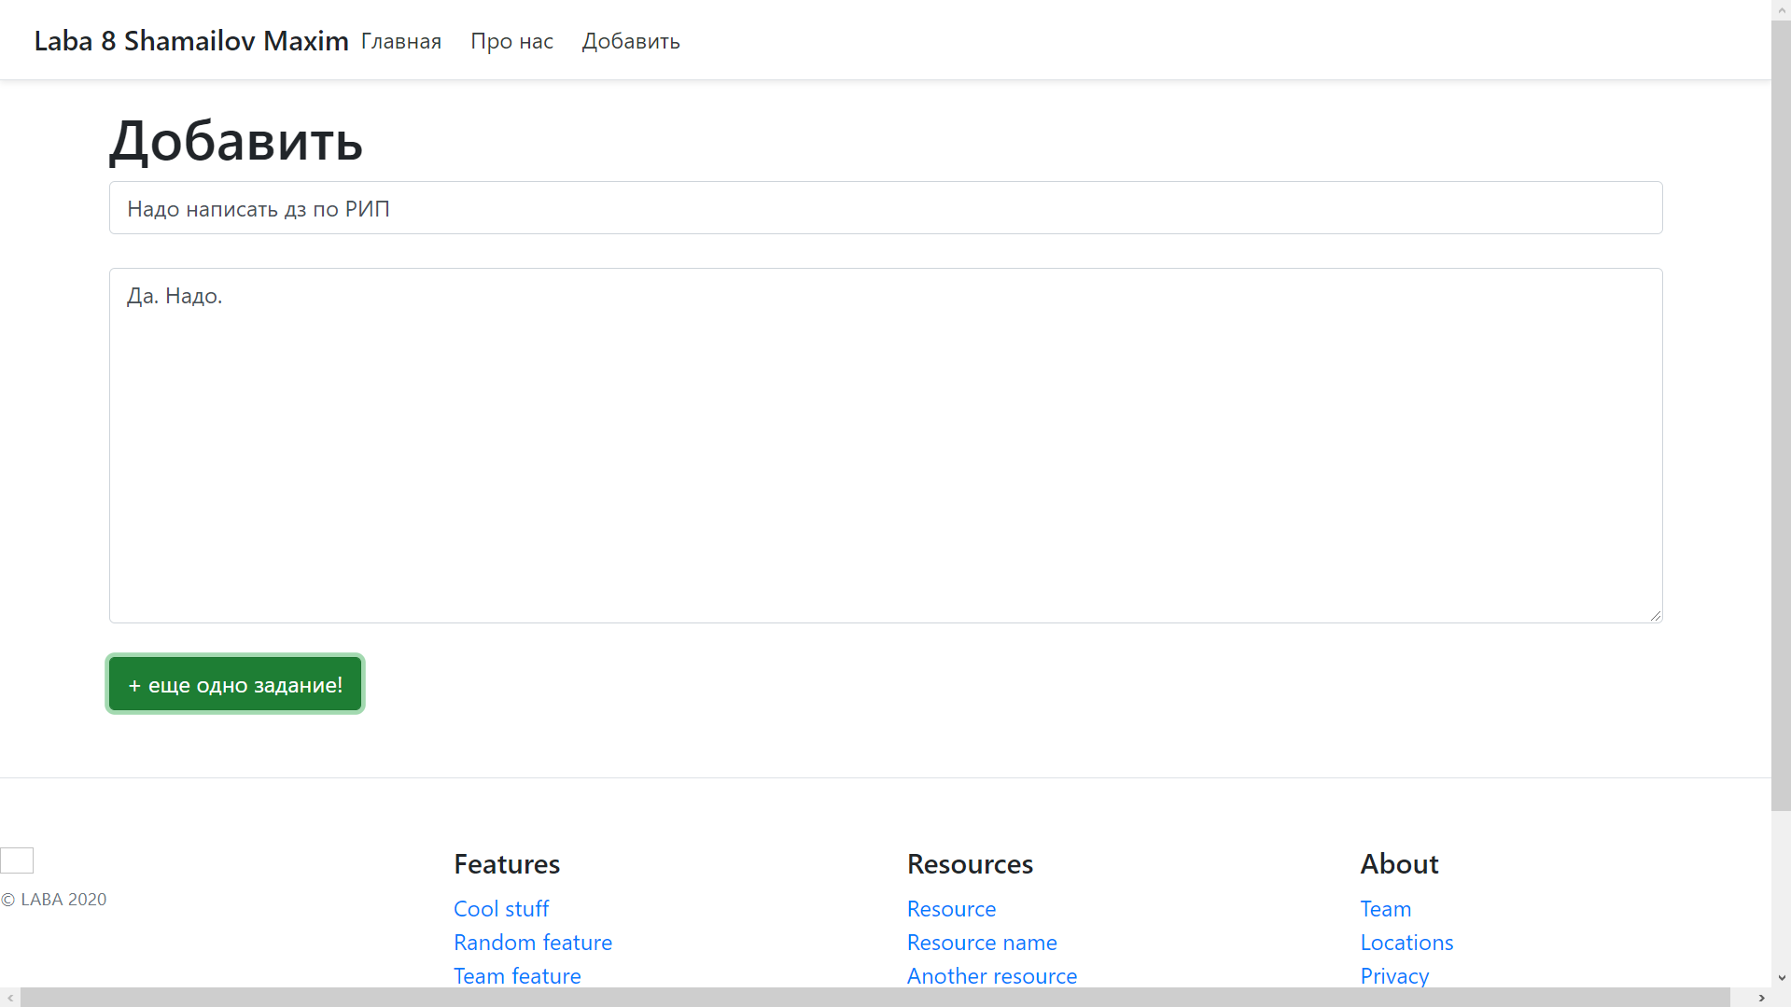

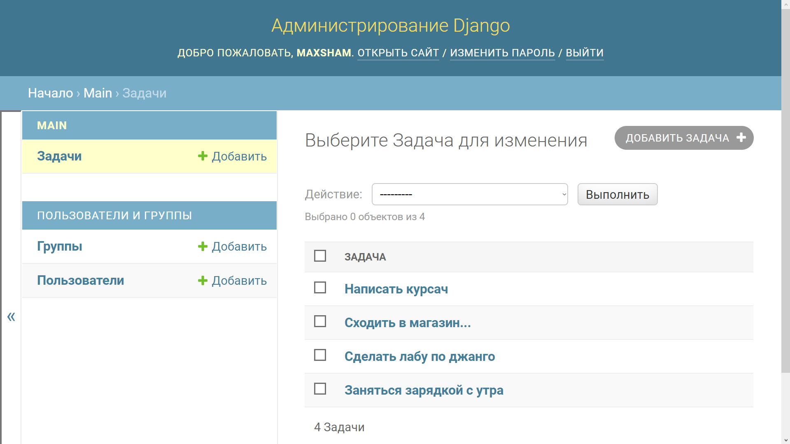

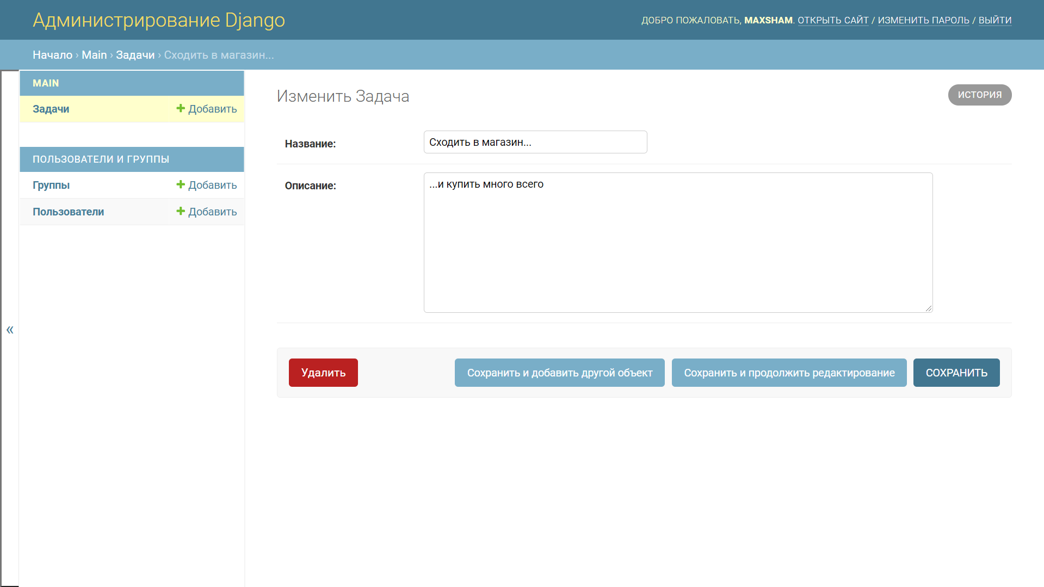

# Github — репозиторий

Полный набор исходников находится в репозитории по ссылке:

github.com/ShamailovMax/RIP/blob/master/lab8